«ЧИТАЕМ ВМЕСТЕ»
«Игрушки» мероприятие
во II младшей группе № 6

Использование художественной литературы в детском саду - мощнейшее средство развития гармоничной личности. Чтение помогает формировать умственные, способности, развивать речевые навыки ребёнка. В младшей группе мы уделяем большое внимание приобщению детей к чтению, воспитываем любовь к книге.
Сегодня в нашей группе прошло одно из таких знакомств, знакомство с книжками «Игрушки». В этот день с детьми мы играли с игрушками, читали хором стишки и делали пальчиковую гимнастику.

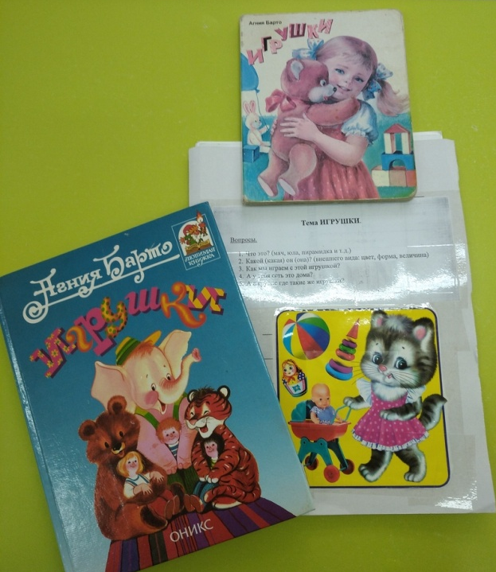

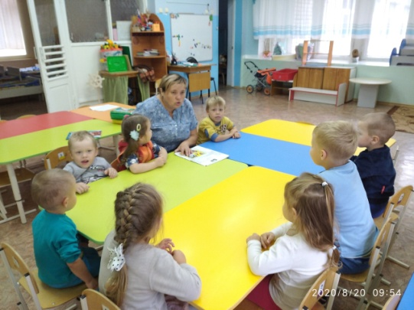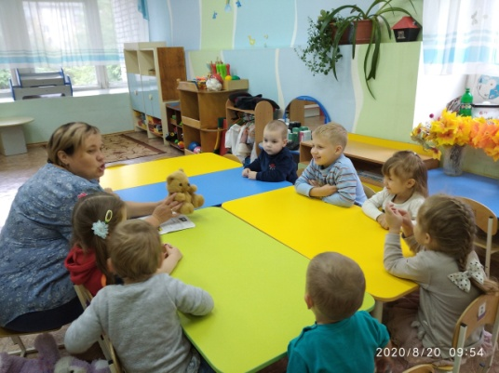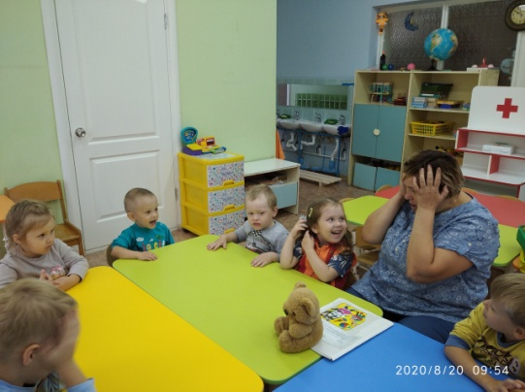

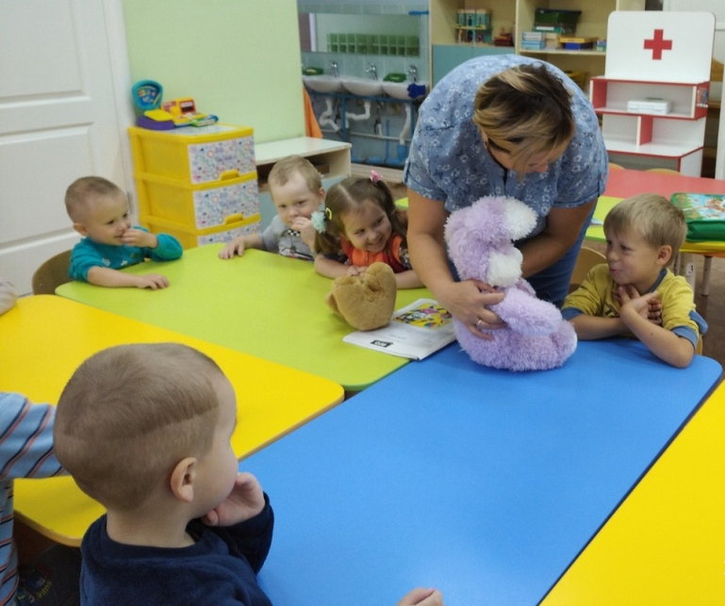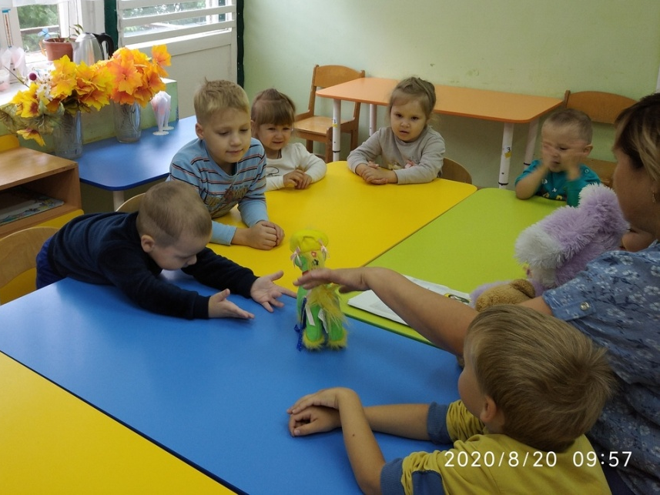

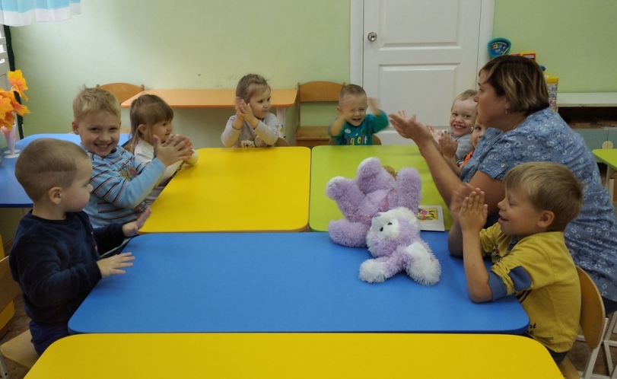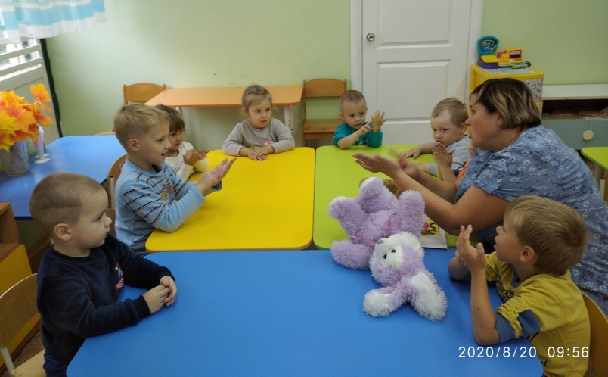

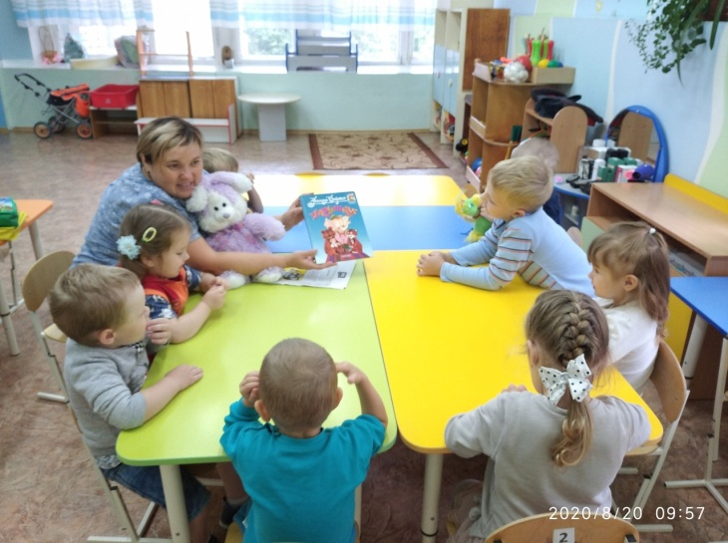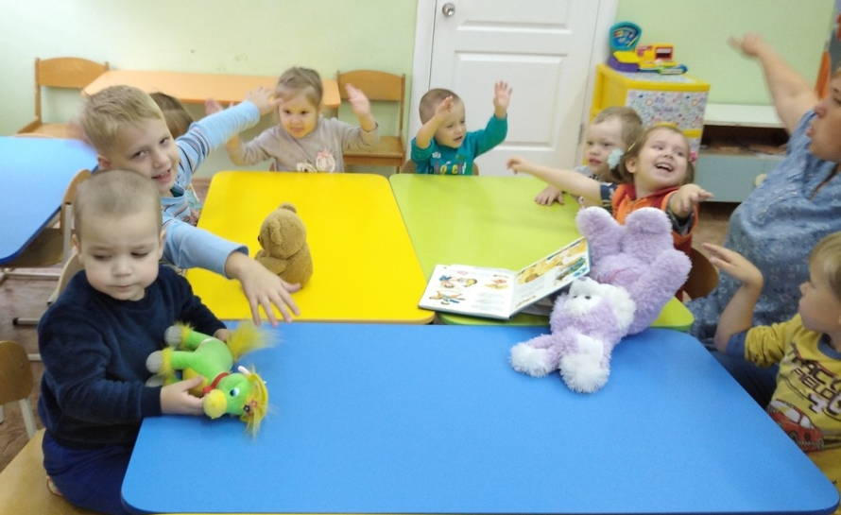

Приучая детей к чтению книг, мы учим малышей бережно относиться к природе, любить Родину, способствуем формированию образного мышления.

Воспитатель гр. 6 Пономарева Л.А.

